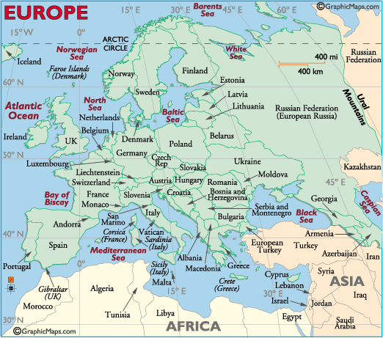

แผนที่แสดงที่ตั้งของสหพันธรัฐรัสเซียในทวีปยุโรป

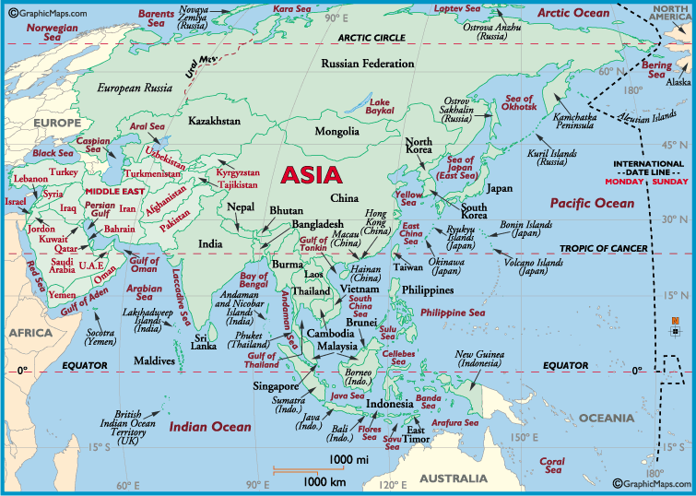
แผนที่แสดงที่ตั้งของสหพันธรัฐรัสเซียในทวีปเอเชีย

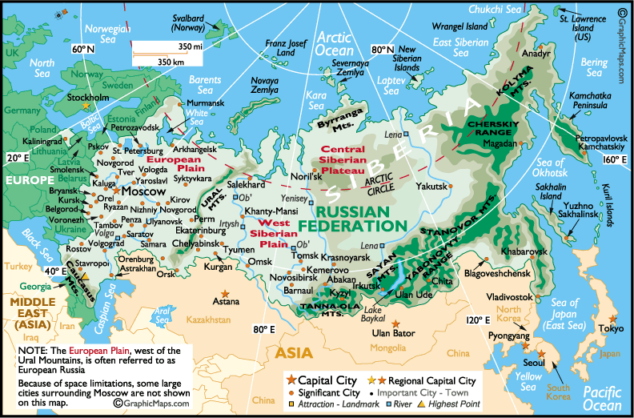

แผนที่แสดงเมืองต่างๆ ในสหพันธรัฐรัสเซีย
รายชื่อคณะรัฐมนตรีของสหพันธรัฐรัสเซีย

นาย Mikhail Fradkov นายกรัฐมนตรี
นาย Alexander Zhukov รองนายกรัฐมนตรี
นาย Sergei Lavrov รัฐมนตรีว่าการกระทรวงการต่างประเทศ
นาย Sergei Ivanov รัฐมนตรีว่าการกระทรวงกลาโหม
นาย Viktor Khristenko รัฐมนตรีว่าการกระทรวงอุตสาหกรรมและพลังงาน (เดิมรักษาการตำแหน่งนายกรัฐมนตรี)
นาย German Gref รัฐมนตรีว่าการกระทรวงพัฒนาเศรษฐกิจและการค้า
นาย Alexei Kudrin รัฐมนตรีว่าการกระทรวงการคลัง
นาย Rashid Nurgaliyev รัฐมนตรีว่าการกระทรวงมหาดไทย
นาย Sergei Shoigu รัฐมนตรีว่าการกระทรวงป้องกันภาวะฉุกเฉินและบรรเทาผลกระทบจาก
ภัยพิบัติทางธรรมชาติ
นาย Alexey Gordeyev รัฐมนตรีว่าการกระทรวงเกษตร
นาย Mikhail Zurab รัฐมนตรีว่าการกระทรวงสาธารณสุขและการพัฒนาสังคม
นาย Igor Levitin รัฐมนตรีว่าการกระทรวงคมนาคม
นาย Alexander Sokolov รัฐมนตรีว่าการกระทรวงวัฒนธรรมและสื่อสารมวลชน
นาย Yuri Trutnev รัฐมนตรีว่าการกระทรวงทรัพยากรธรรมชาติ
นาย Andrei Fursenko รัฐมนตรีว่าการกระทรวงศึกษาธิการและวิทยาศาสตร์
นาย Yuri Seagull รัฐมนตรีว่าการกระทรวงยุติธรรม
นาย Dmitry Kozak หัวหน้าสำนักงานคณะรัฐมนตรี

